أختبار المحاسبة لعام 1431-1432
طبعاً بصعوبة حاولت أبحث عن المواضيع القديمة حتـى تاخذون فكرة عن الأسئلة وتستفيدون والحل خاطئ ياريت تتأكدون
http://www.ckfu.org/vb/t154401-3.html

1 - 2 - 3
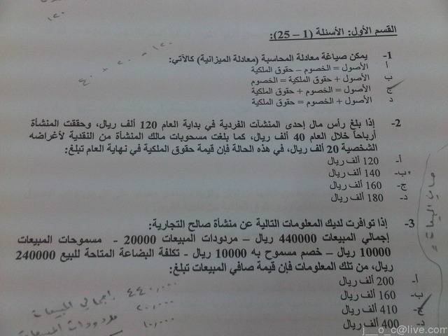
4 - 5 - 6
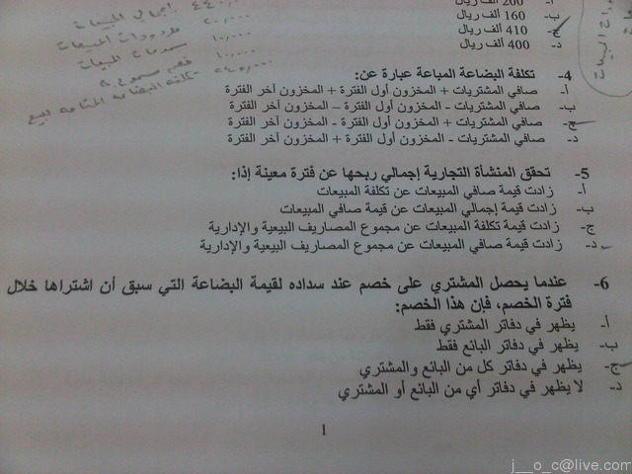
7 - 8 - 9 - 10
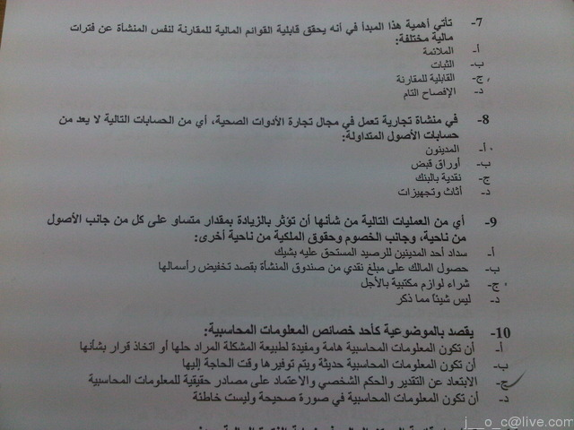
- 11 - 12 - 13
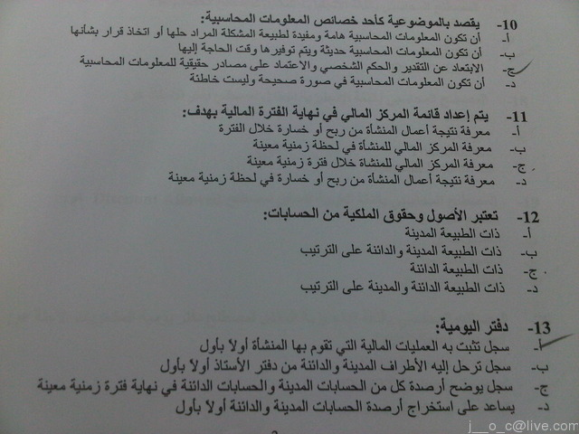
- 14 - 15 - 16 - 17
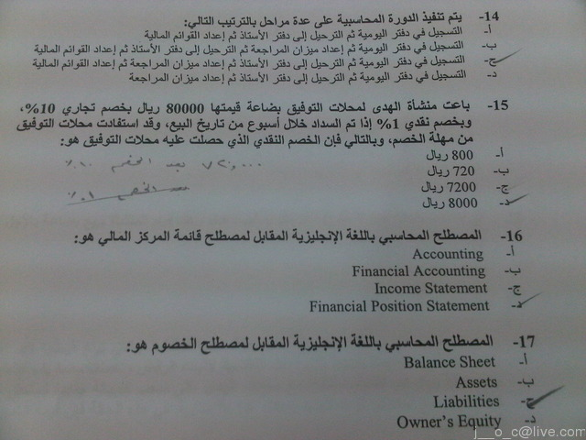
18 - 19 - 20
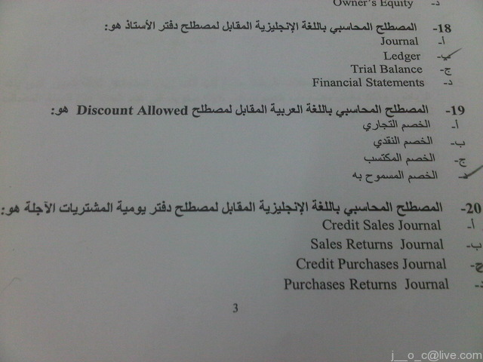
21 - 22 - 23 - 24
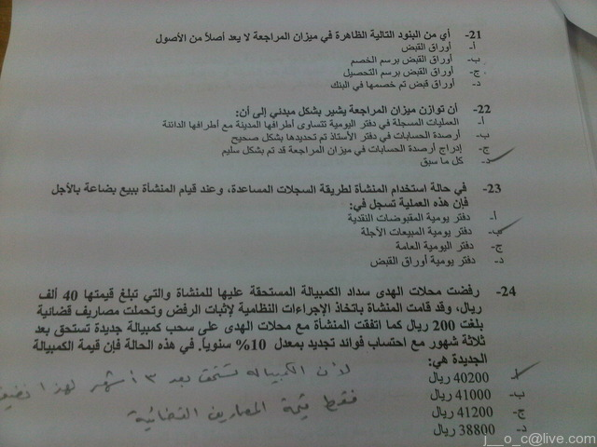
24 - 25
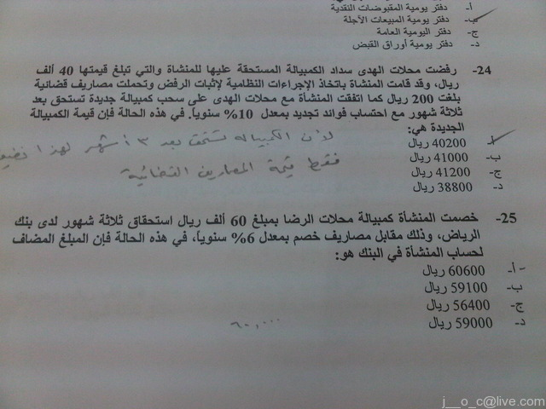
26 - 27 - 28
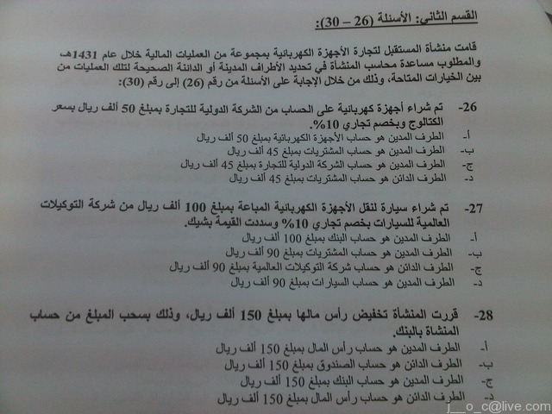
28 - 29 - 30
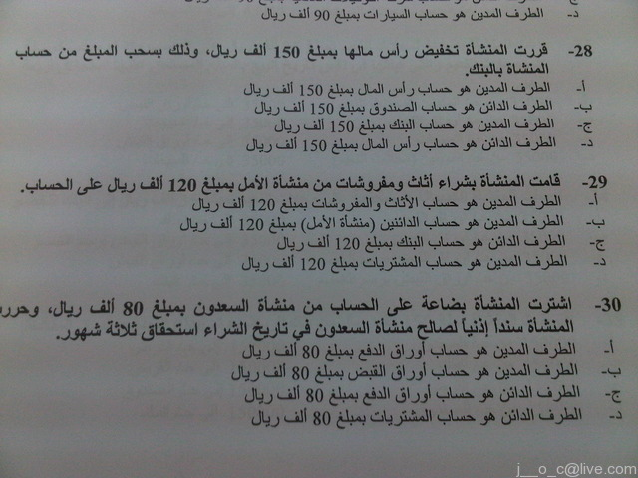
31 - 32 - 33
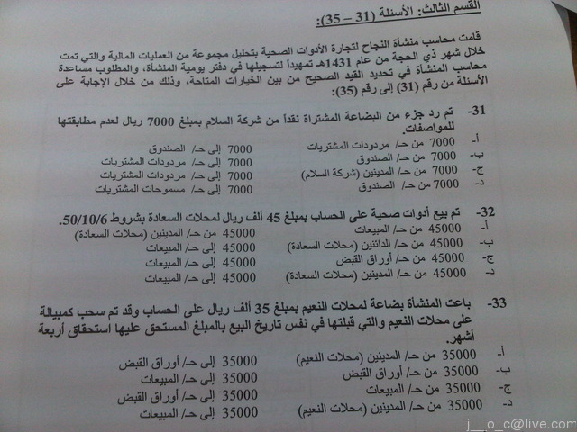
33 - 34 - 35
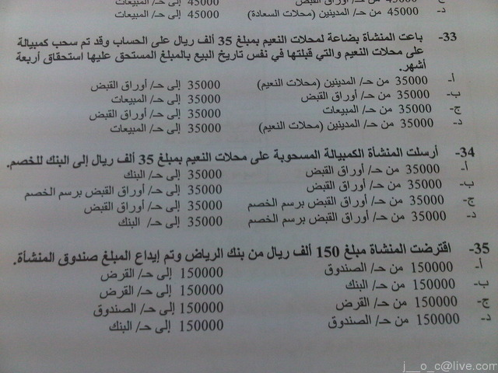
36 - 37
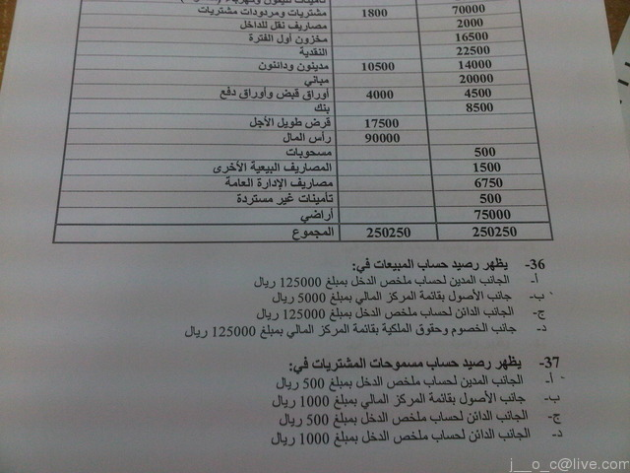
38 ـ 39 ـ 40 ـ 41
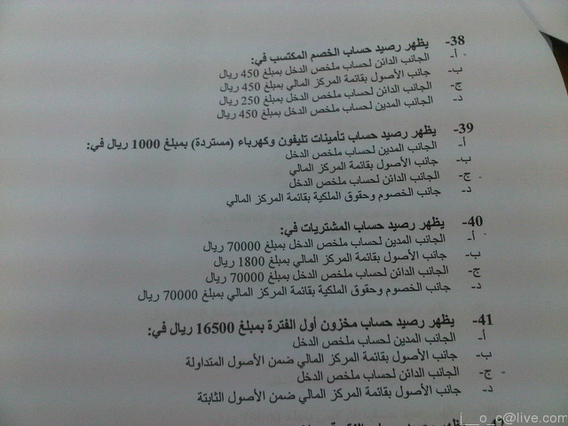
42 _ 43 _ 44
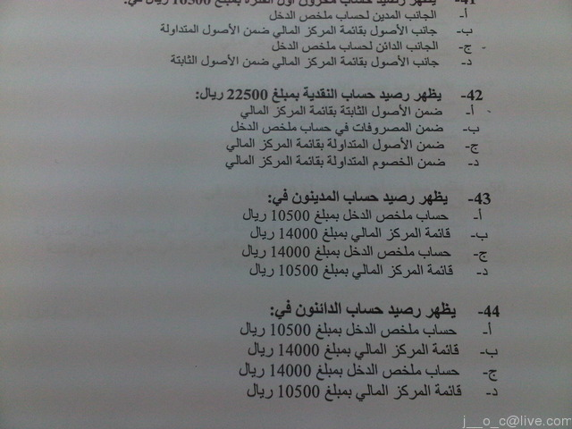
45 ـ 46 ـ 47 ـ 48
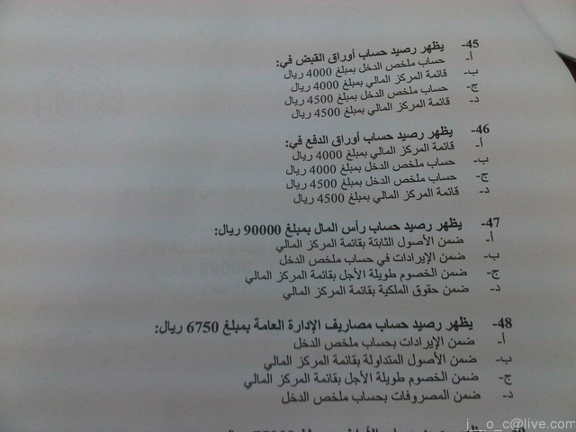
47 - 48 - 49 - 50
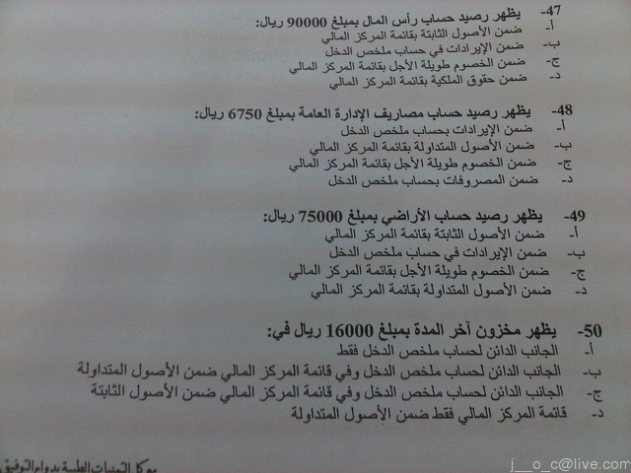

طبعاً بصعوبة حاولت أبحث عن المواضيع القديمة حتـى تاخذون فكرة عن الأسئلة وتستفيدون والحل خاطئ ياريت تتأكدون :)

